Министерство транспорта Российской Федерации

Федеральное государственное автономное образовательное

учреждение высшего образования

«Российский университет транспорта»

(ФГАОУ ВО РУТ(МИИТ), РУТ (МИИТ)

Институт транспортной техники и систем управления

Кафедра «Управление и защита информации»

Лабораторная работа № 1

по дисциплине: «Программирование и основы алгоритмизации»

на тему: «Схемы алгоритмов простых ситуаций»

Выполнил: ст. гр. ТУУ-111

Ванчаев Д.С.

Вариант №10

19.10.2024

(дата выполнения)

Проверил:

к.т.н., доц. Сафронов А.И.

02.12.2024

(дата приёмки)

Москва – 2024 г.

1. **Цель работы**

Научиться последовательно составлять порядок выполнения задач. Познакомиться с редакторами «*Draw.IO*» и «*Microsoft Visio*».

**2. Формулировка задачи**

Покинуть станцию (МЦД) не оборудованной турникетами с момента выхода из электропоезда «Иволга» и до момента выхода с территории станции.

**3. Детализированное описание текста**

Вы едете в электропоезде «Иволга» по линии Московских центральных диаметров (МЦД). В вагоне чисто и просторно, яркое освещение, мягкие сиденья и большие окна. Через несколько минут громкий и чёткий голос в динамиках объявляет приближение к нужной вам станции. Табло в вагоне также подтверждает, что поезд прибывает на станцию, которая не оборудована турникетами. Двери начинают автоматически открываться с характерным звуком. Вместе с другими пассажирами вы встаёте и направляетесь к выходу. Сделав шаг, вы оказываетесь на открытом воздухе. Вы оглядываетесь, осматривая саму станцию. Здесь нет турникетов, и люди свободно перемещаются в разных направлениях. Указатели над головой помогают сориентироваться – вы замечаете надпись с направлением к выходу, идущую к лестнице или пандусу в сторону городских улиц. Вы идёте по платформе, двигаясь в сторону выхода. Нет необходимости искать турникет или контролировать проездной документ – выход со станции свободен, никаких препятствий для вашего маршрута не предвидится. Оглядевшись, вы замечаете, что в стороне находятся сотрудники станции, но они не проверяют билеты. Люди спокойно проходят мимо них, продолжая свой путь. Поднявшись по лестнице, вы оказываетесь на мосту или в подземном переходе, ведущем к выходу со станции. Путь чётко обозначен указателями, что упрощает ваше передвижение. Вокруг вас идут другие пассажиры, которые, как и вы, быстро и свободно покидают станцию. Никто не останавливается, чтобы приложить билет или транспортную карту к считывающему устройству – станция оборудована для свободного доступа. Наконец, вы проходите через большие ворота или широкий выход с территории станции. Таким образом, ваша поездка завершается простым и быстрым выходом с территории станции, где турникеты отсутствуют, что делает процесс комфортным и не требующим дополнительных действий.

**4. Пошаговое описание ситуации**

1. **Выход из электропоезда «Иволга»:**

1.1. Как только поезд прибывает на станцию, нужно дождаться остановки и открытия дверей. Сигнал об открытии дверей можно услышать или увидеть индикаторы на двери поезда.

1.2. После открытия дверей следует выйти из вагона на платформу станции.

**2. Определение станции:**

2.1. Пассажиру нужно убедиться, что он действительно находится на станции, не оборудованной турникетами. Это можно проверить по информации на табло или вывесках на платформе, а также через мобильные приложения (например, «Яндекс.Транспорт» или «МЦД»).

2.2. Если пассажир сомневается в том, оборудована ли станция турникетами, можно уточнить это у сотрудников станции или по соответствующим указателям.

**3. Навигация по платформе:**

3.1. Далее необходимо найти выход с платформы. Это могут быть указатели на платформе, которые направляют к выходам с территории станции.

3.2. Обычно станции, не оборудованные турникетами, имеют более свободный доступ с платформы на прилегающие территории.

**4. Маршрут к выходу:**

4.1. На таких станциях отсутствуют турникеты, поэтому нужно двигаться в направлении выхода с платформы через пешеходные переходы, лестницы, подземные или наземные переходы.

4.2. Пассажир свободно проходит в сторону выхода, не сталкиваясь с необходимостью прикладывать проездной билет к валидатору или турникету.

**5. Покидание территории станции:**

5.1. Пассажир просто проходит через выходы станции на городскую территорию, обычно через ворота или открытые проходы, которые обеспечивают свободный доступ. Турникетов нет, поэтому нет необходимости приостанавливаться для валидации билета.

5.2. Важно отметить, что станция МЦД без турникетов может подразумевать, что на вход и выход билеты не проверяются физически, но система может предполагать электронную регистрацию поездки на основе данных о входе и выходе с других станций.

**6. Контроль билетов:**

6.1. Несмотря на отсутствие турникетов, стоит помнить, что контроль билетов может проводиться выборочно сотрудниками на платформе или около выхода. В этом случае нужно предъявить проездной документ (например, транспортную карту «Тройка» или билет).

6.2. Если же контроля нет, пассажир просто покидает станцию.

1. **Схема алгоритма, составленная в *Microsoft Office Visio***

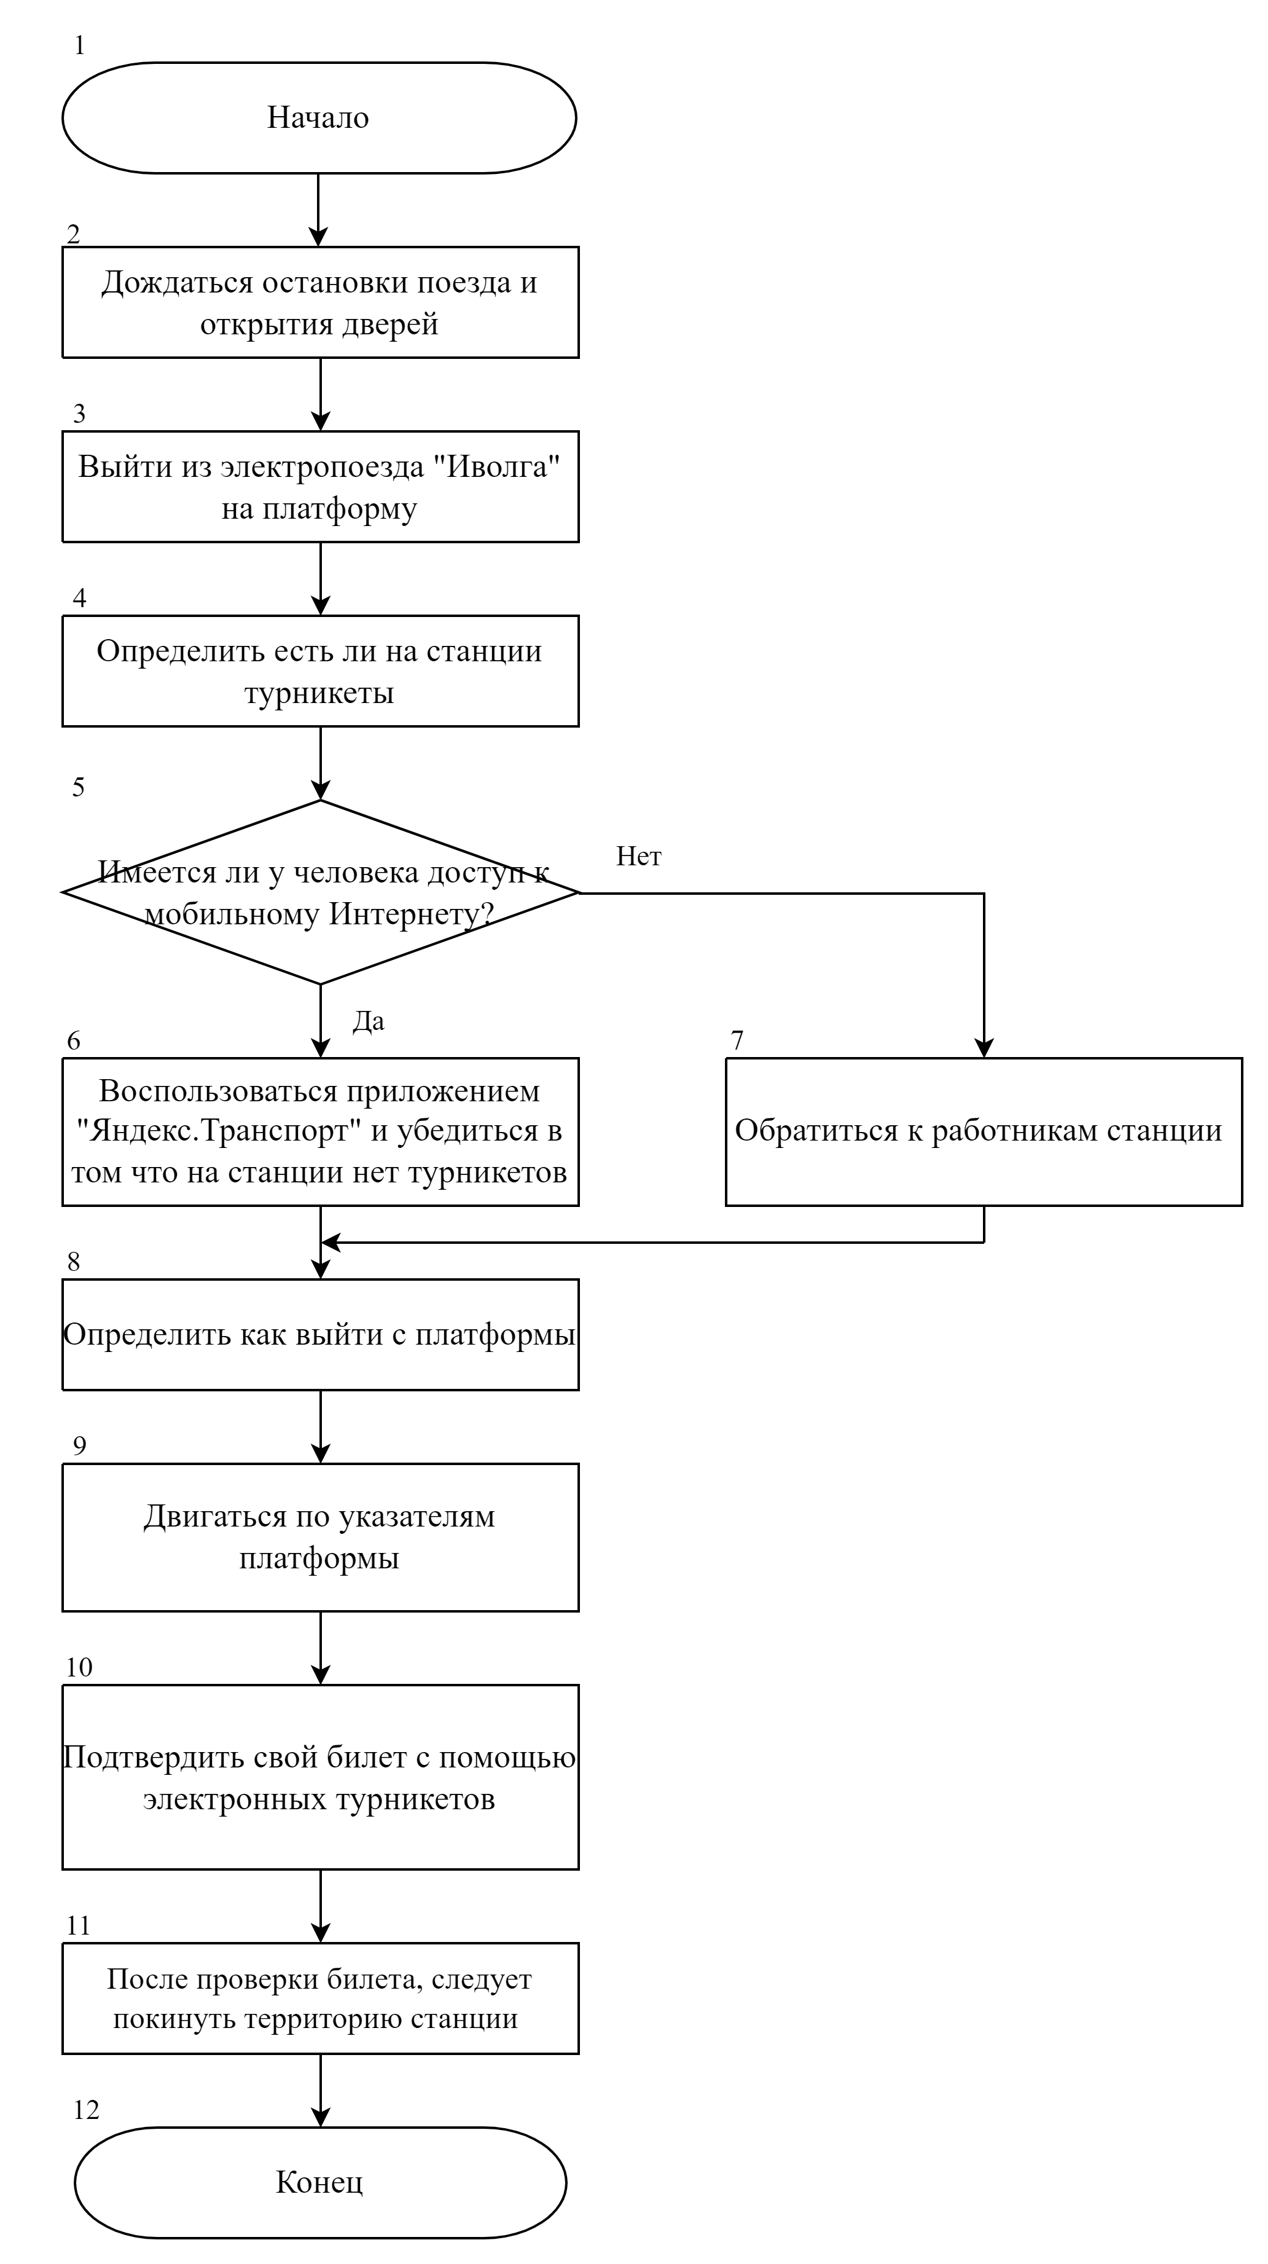

Рисунок 1 – Схема алгоритма аренды автомобиля, отрисованная в векторном редакторе *Microsoft Office Visio*

**Описание алгоритма, представленного на Рисунке 1:**

В блоке 1 – обозначено начало процесса выхода из электропоезда «Иволга» и покидания территории станции, не оборудованной турникетами.

В блоке 2 – показано, что перед выходом из электропоезда нужно дождаться открытия дверей электропоезда, после того как двери открылись переходим к 3 блоку.

В блоке 3 – показано, что после открытия дверей электропоезда нужно выйти из него, после этого переходим к блоку номер 4.

В блоке 4 – показано, что нужно определить, есть ли на станции турникеты, после этого переходим к блоку 5.

В блоке 5 – уточняется, имеется ли у человека доступ к мобильному Интернету. Если мобильный Интернет доступен, необходимо перейти к блоку 6, если же доступа нет, следует перейти к блоку 7.

В блоке 6 – показано, чтобы определить есть ли на станции турникеты можно воспользоваться мобильным приложением «Яндекс.Транспорт» (при наличии мобильного Интернета), после этого переходим к 8 блоку.

В блоке 7 – показано, что при отсутствии мобильного интернета определить есть ли на станции турникеты можно, узнав у сотрудников станции, после этого переходим к блоку 8.

В блоке 8 – показано то, что нужно определить, как выйти с платформы, после этого переходим к блоку 9.

В блоке 9 – указано, что для выхода с платформы необходимо следовать указателям, размещённым на стенах, после этого можно переходить к следующему этапу, описанному в блоке 10.

В блоке 10 – указано, что перед выходом с платформы необходимо подтвердить свой билет с помощью электронных турникетов, которые чаще всего расположены в конце платформы, после выполнения этого действия можно переходить к этапу, описанному в блоке 11.

В блоке 11 – показано, что после совершения всех вышеперечисленных действий можно покинуть территорию станции, после этого переходим к 12 блоку.

В блоке 12 – обозначен конец процесса выхода из электропоезда «Иволга» и покидания станции необорудованной турникетами.

**6. Пример схемы алгоритма, составленной в** *Draw.IO*

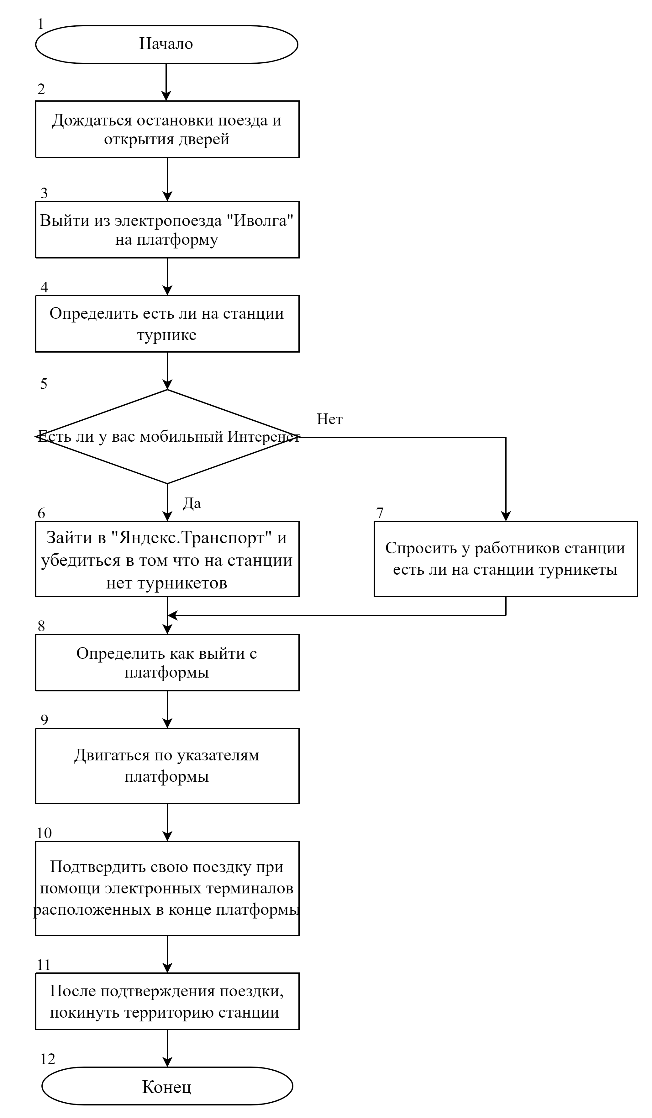

Рисунок 2 – Схема алгоритма аренды автомобиля, отрисованная в векторном редакторе *Draw.IO*

**Описание алгоритма, представленного на Рисунке 2:**

В блоке 1 – обозначено начало процесса выхода из электропоезда «Иволга» и покидания территории станции, не оборудованной турникетами.

В блоке 2 – показано, что перед выходом из электропоезда нужно дождаться открытия дверей электропоезда, после того как двери открылись переходим к 3 блоку.

В блоке 3 – показано, что после открытия дверей электропоезда нужно выйти из него, после этого переходим к блоку номер 4.

В блоке 4 – показано, что нужно определить, есть ли на станции турникеты, после этого переходим к блоку 5.

В блоке 5 – уточняется, имеется ли у человека доступ к мобильному Интернету. Если мобильный Интернет доступен, необходимо перейти к блоку 6, если же доступа нет, следует перейти к блоку 7.

В блоке 6 – показано, чтобы определить есть ли на станции турникеты можно воспользоваться мобильным приложением «Яндекс.Транспорт» (при наличии мобильного Интернета), после этого переходим к 8 блоку.

В блоке 7 – показано, что при отсутствии мобильного интернета определить есть ли на станции турникеты можно, узнав у сотрудников станции, после этого переходим к блоку 8.

В блоке 8 – показано то, что нужно определить, как выйти с платформы, после этого переходим к блоку 9.

В блоке 9 – указано, что для выхода с платформы необходимо следовать указателям, размещённым на стенах, после этого можно переходить к следующему этапу, описанному в блоке 10.

В блоке 10 – указано, что перед выходом с платформы необходимо подтвердить свой билет с помощью электронных турникетов, которые чаще всего расположены в конце платформы, после выполнения этого действия можно переходить к этапу, описанному в блоке 11.

В блоке 11 – показано, что после совершения всех вышеперечисленных действий можно покинуть территорию станции, после этого переходим к 12 блоку.

В блоке 12 – обозначен конец процесса выхода из электропоезда «Иволга» и покидания станции необорудованной турникетами.

**7. Вывод**

Было изучено последовательное составление отчётности по выполненным задачам, а также графические редакторы «*Draw.IO*» и «*Microsoft Visio*».